Министерство науки и высшего образования Российской Федерации

федеральное государственное автономное образовательное учреждение высшего образования «Национальный исследовательский университет ИТМО»

*Факультет программной инженерии и компьютерной техники*

*ОГНП 6*

**Отчёт по лабораторной работе**

**на тему:**

«Работа с аппаратным обеспечением в ОС Linux»

Выполнили:

Студенты группы P3221:

Бейбитхан Халифа

Проверил:

Береснев А.Д.

Санкт-Петербург

2021г

Оглавление

Введение 3

Артефакты выполнения. 4

Ответы на вопросы и задания…………………………………………7

# 

# Введение

**Цель работы:** получить представление и практические навыки работы c основными с инструментальными средствами работы с аппаратными устройствами в ОС Linux.

Артефакты выполнения

1. Текст команд из Части 1 п.3.
   1. имя хоста:

**uname** -n



* 1. семейство процессора:

**lscpu** | grep “Семейство ЦПУ”



* 1. разрядность системы:

**uname** -i



* 1. номер релиза ядра:

**uname** -r



* 1. имя ядра системы:

**uname** -c



* 1. имя и версию дистрибутива:

**cat** /etc/os-release | head -2



1. Описание выполнения заданий Части 2, п.5-8.

* **ip** addr add 10.0.0.1/255.255.255.0 dev enp0s8 – для c7-1



**ip** addr add 10.0.0.2/255.255.255.0 dev enp0s3 – для c7-2



**Ifconfig** – для проверки правильности выдачи адресов и масок нужным сетевым интерфейсам (надо пред установить)

**ip** addr flush dev – “Красная кнопка” если дал адрес неправильному сетевому интерфейсу

* **vim** /etc/sysconf ig/network-scripts/ifcfg-enp0s3



**ONBOOT = yes** - Для получения адреса автоматически

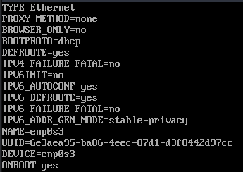

* **sysctl** -w net.ipv6.conf.all.disable_ipv6=1 - отключение использования ipv6



* **nano** etc/hostname – задать имена виртуальным машинам



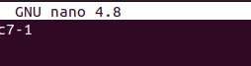

1. Текст команд и консольные выводы из Части 3 п.2-3.

* **ss** -tulpn | grep ssh:*

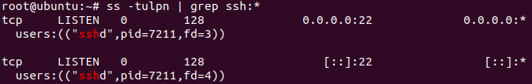

* **nmap** 10.0.0.2

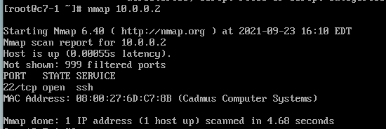

1. Текст команд и консольные выводы из Части 4 п.3.

**ss** -t -a - вывод всех открытых соединений

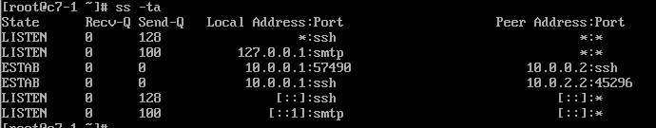

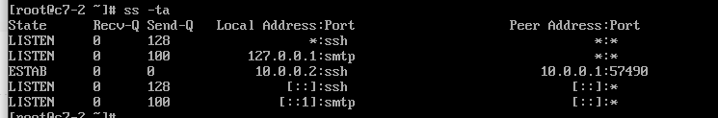

**who**

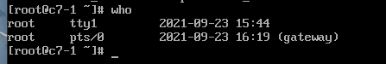

Ответы на вопросы и задания

1. Представьте, что вы настраиваете компьютеры для развертывания сервисов обработки данных. Опишите кратко, для чего могут быть использованы в этой связи инструменты, использованные в работе.

Для удаленной настройки серверов и управления ими. Настройки подключения, мониторинг подключений к твоим серверам и процессов, происходящих в экосистеме. Управление портами, а также отслеживания технических характеристик системы.